Сизинские вести № 29
13.09.2022
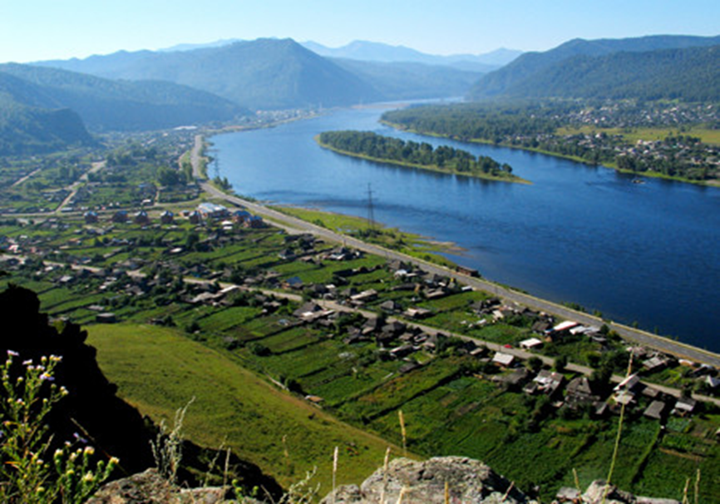
Газета распространяется бесплатно*
Орган издания Муниципальное образование «Сизинский сельсовет»
СЕГОДНЯ В НОМЕРЕ:
- Месячник пожарной безопасности………………………………………………… ……….стр.2
- Извещение о проведении собрания о согласовании местоположения границы земельного участка…………………………………………………….. ………………………………….стр.3
- Проект «Волонтерский Ярыгинский десант» набирает обороты!......................................стр. 3

МЕСЯЧНИК ПОЖАРНОЙ БЕЗОПАСНОСТИ
Сентябрь - начало нового учебного года. В целях повышения безопасности детей в начале учебного года, восстановления у них после летних каникул навыков адекватных действий при угрозе и возникновении пожаров в образовательных учреждениях на территориях Казанцевского, Ильичевского и Сизинского сельсоваетов идет месячник пожарной безопасности.
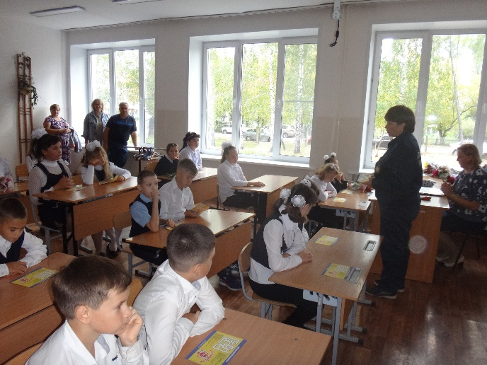
Задачи месячника:
- формирование сознательного и ответственного отношения к вопросам личной безопасности;
- знаний и умений распознавать и оценивать опасные ситуации, определять способы защиты;
- ликвидировать последствия и оказывать само и взаимопомощь;
- формирование у воспитанников правил поведения, обеспечивающие личную и общественную безопасность.

В ходе месячника проводятся следующие мероприятия:
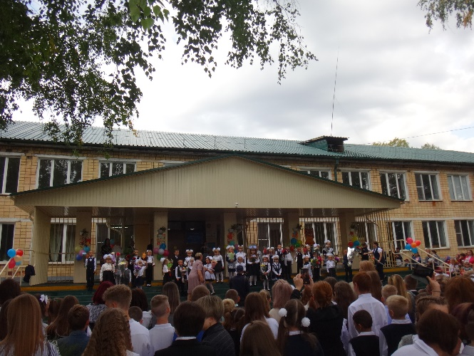
- участие на школьных линейках 1 сентября;
- открытые уроки и занятия на тему "Причины пожаров, последствия", "Огонь друг и враг", «Основы безопасности;
- обновление Уголков пожарной безопасности;
- показ пожарной техники и экскурсии в пожарные части ;
- викторины по пожарной безопасности;
- просмотр мультфильмов и видеороликов по основам безопасности ;
- тренировочные эвакуации в образовательных учреждениях;
- практические занятие с огнетушителем для персонала и учащихся образовательных учреждений.
Учащиеся школ и ребята из детских садов вспомнили основы безопасности, выработали у себя навыки умения защищать свою жизнь и здоровье, оказывать само и взаимопомощь, правильное поведение в разных жизненных ситуациях.

Инструктор противопожарной профилактики
Шушенского района, Мамонтова Светлана

ИЗВЕЩЕНИЕ О ПРОВЕДЕНИИ СОБРАНИЯ О СОГЛАСОВАНИИ МЕСТОПОЛОЖЕНИЯ ГРАНИЦЫ ЗЕМЕЛЬНОГО УЧАСТКА

Кадастровым инженером Татаевым Денисом Прокопьевичем 662713, Россия, Красноярский край, Шушенский район, рп. Шушенское, ул. Ленина, 65, адрес электронной почты: tataev-denis@rambler.ru, тел. 8-913-040-03-89, номер в государственном реестре лиц, осуществляющих кадастровую деятельность 31251, выполняются кадастровые работы в отношении земельного участка с кадастровым номером 24:42:3101001:204, расположенного по адресу: Красноярский край, р-н Шушенский, с. Сизая, ул. Шахматная, 45, номер кадастрового квартала 24:42:3101001. Заказчиком кадастровых работ является Золотухина Надежда Дмитриевна, 662732 Красноярский край, р-н Шушенский, с Сизая, ул Ленина, д. 56, кв. 2, тел. 8-983-370-44-07. Собрание по поводу согласования местоположения границ состоится по адресу: Красноярский край, Шушенский район, п. Шушенское, ул. Ленина, 65, 14 октября 2022 г. в 10 часов 00 минут. С проектом межевого плана земельного участка можно ознакомиться по адресу: Красноярский край, Шушенский район, п. Шушенское, ул. Ленина, 65. Требования о проведении согласования местоположения границ земельных участков на местности принимаются с 13 сентября 2022 г. по 14 октября 2022 г., обоснованные возражения о местоположении границ земельных участков после ознакомления с проектом межевого плана принимаются с 13 сентября 2022 г. по 14 октября 2022 г. по адресу: Красноярский край, Шушенский район, п. Шушенское, ул. Ленина, 65. Смежный земельный участок, с правообладателем которого требуется согласовать местоположение границы: Красноярский край, Шушенский район, с. Сизая, ул. Шахматная, уч. 43, кадастровый номер 24:42:3101001:817. При проведении согласования местоположения границы при себе необходимо иметь документ, удостоверяющий личность, а также документы о правах на земельный участок (часть 12 статьи 39, часть 2 статьи 40 Федерального закона от 24 июля 2007 г. N 221-ФЗ "О кадастровой деятельности").

Проект «Волонтерский Ярыгинский десант» набирает обороты!
Волонтёры, участвуя в организации мероприятий, оставляют значимый след в истории человечества!
Для "Волонтерского Ярыгинского десанта" поддерживаемого Фонд президентских грантов в Доме культуры села Сизая, командой проекта проведены комплекс информационно – обучающих мероприятий на тему «Волонтерское движение мира, России и города», «Событийное Волонтёрство».
На данном этапе подростки узнали, что, сегодня во всём мире одним из наиболее актуальных направлений деятельности является Волонтёрство. О том, что с каждым годом всё большее количество людей участвует в волонтёрской деятельности. Что одной из главных движущих сил волонтёрского движения является желание сделать мир лучше. Осознанное стремление влиять на происходящие вокруг события и процессы - отличительное качество волонтёра.
В рамках мероприятий участники проекта обсудили и познакомились с понятием событийное волонтерство, Где нужны волонтеры? Основные функции волонтеров на крупных форумах и событиях? Зачем нужен этот опыт? С какой целью они занимаются волонтерской деятельностью? Что они хотят получить от этого опыта.
Волонтеры отметили, что среди всех принципов Волонтёрство, для них важнейшим является добровольность участия.
Ребята обсудили виды материального и нематериального поощрения добровольцев. И многие сошлись во мнении, что занятия Волонтёрством – это не только важно и приятно, но еще и дает определенные преимущества. Участники занятия отметили, что опыт, полученный в результате проведения мероприятий , станет хорошим стартом в развитии компетенций волонтера.
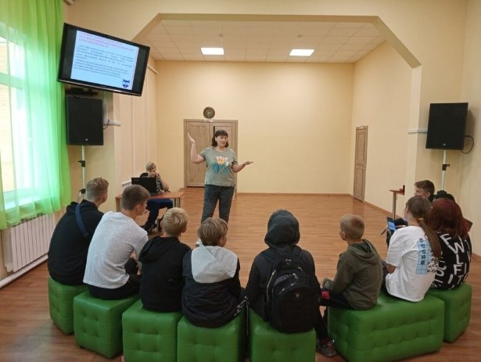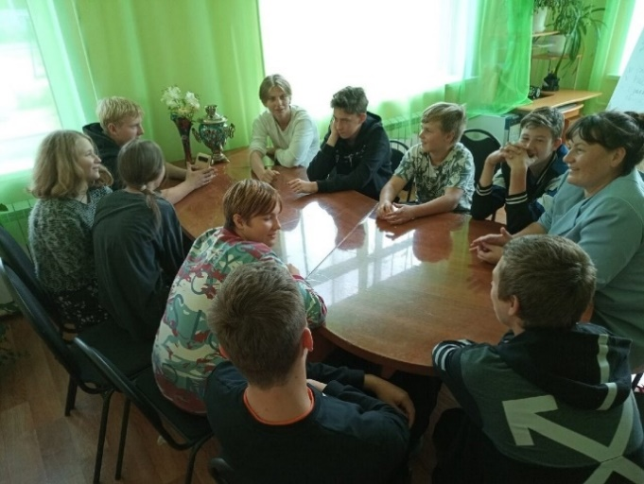

Учредитель: Администрация Сизинского сельсовета | Адрес: 662732, Красноярский край, Шушенский р-н, с. Сизая, ул. Ленина, 86-а Тел. 8(39139)22-6-71, факс: 8(39139) 22-4-31 | Издание утверждено 3.04.2008 г. тиражом в 500 экземпляров.

